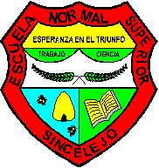
PROPUESTA DE FORMATO UNICO PARA LA PRESENTACIÓN DE PROYECTOS TRANSVERSALES

PROPUESTA ELABORADA POR: COORDINADORA DE INVESTIGACIÓN

SINCELEJO, JUNIO 1 DE 2015

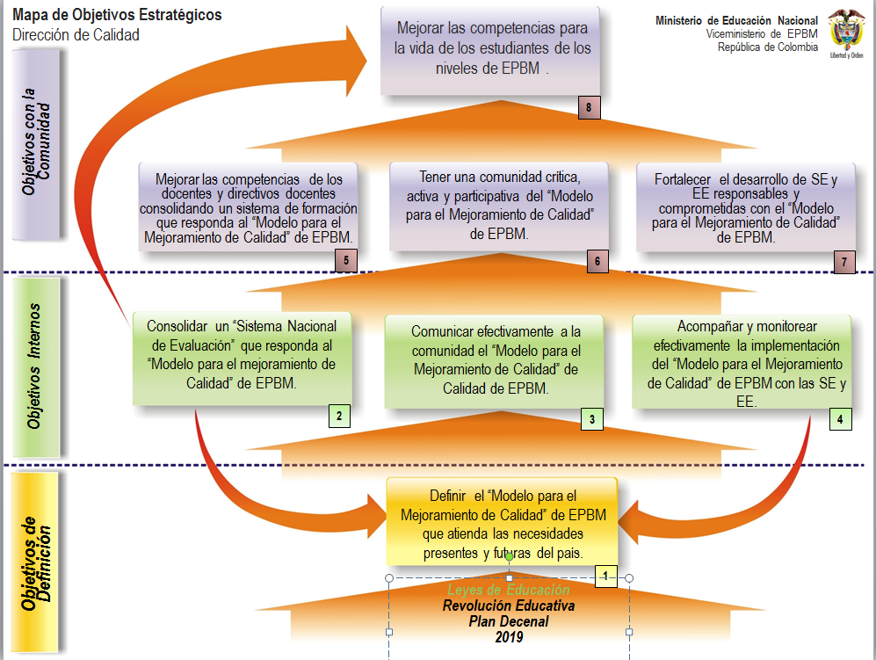

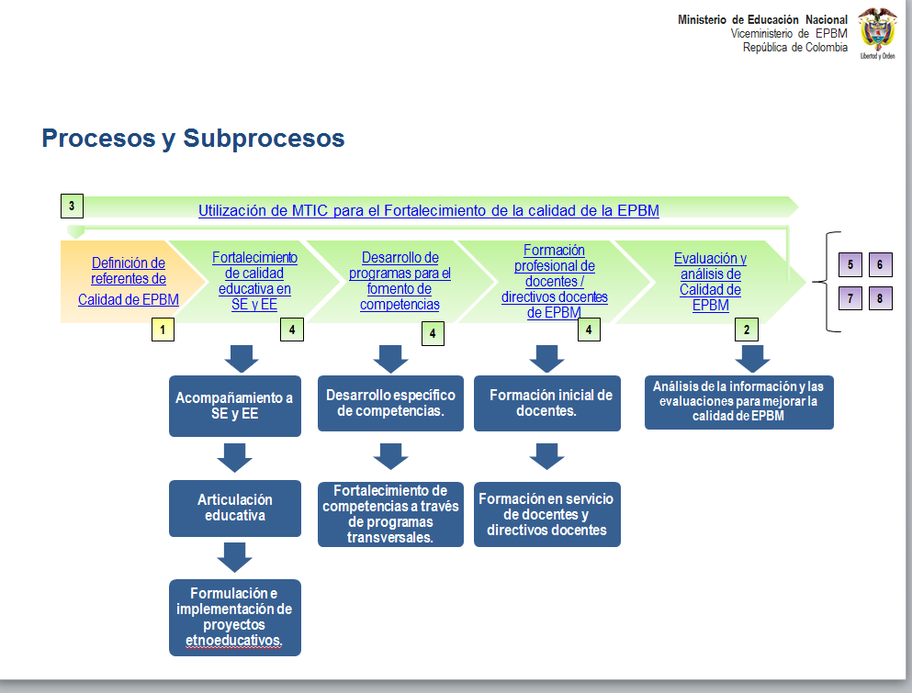

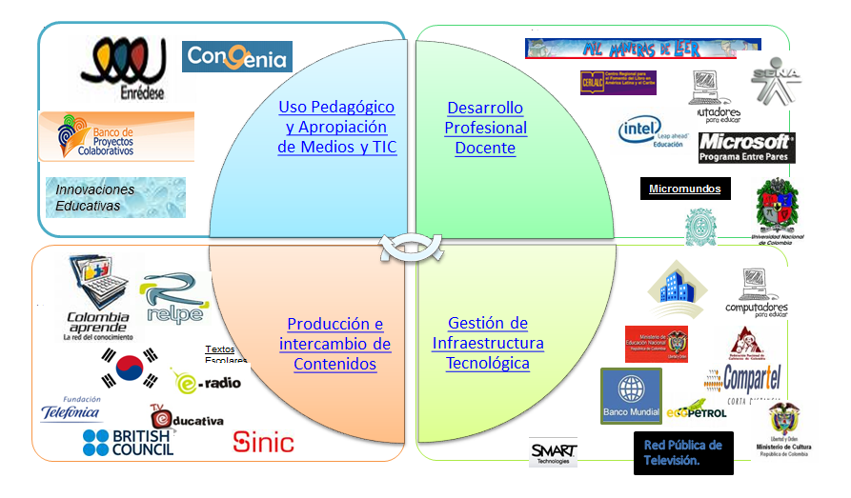

PRESENTACIÓN DEL INSTRUCTIVO PARA EL FORMATO UNICO PARA LA PRESENTACIÓN DE PROYECTOS TRANSVERSALES

Este instructivo describe a los docentes y directivos docentes de la Institución Educativa Normal Superior de Sincelejo, la forma como deben presentar los proyectos transversales.
De manera detallada se indica la manera como se deben desarrollar cada uno de los apartes que conformación la formulación del Proyecto transversal.

LOS INTERDISCIPLINARIEDAD COMO ESTRATEGIA PEDAGÓGICA PARA LA CONSTRUCCIÓN CURRICULAR ATENDIENDO A LAS COMPETENCIAS ESPECÍFICAS, TRANSVERSALES Y CARACTERIZACIÓN DE LOS ESTUDIANTES

- TITULO

  - LOCALIZACIÓN, COBERTURA Y DURACIÓN

- FORMULACIÓN Y DESCRIPCIÓN DEL PROBLEMA (CADA PROYECTO DESDE SU TÓPICO: MEDIO AMBIENTE Y TECNOLOGÍA; UTILIZACIÓN DEL TIEMPO LIBRE, LA RECREACIÓN Y EL DEPORTE; CIUDADANÍA; PESCC, ETC)

- ANTECEDENTES

  - REFERENTES TEÓRICOS
  - LEGALES
  - PALABRAS CLAVES

- JUSTIFICACIÓN

- OBJETIVOS

  - GENERAL (DE TODOS LOS PROYECTOS SERÁ ASÍ…)

Formular los lineamientos de … (educación ambiental y tecnología; tiempo libre, recreación y deporte y así sucesivamente cada uno en su tópico) de forma participativa para la construcción curricular atendiendo a los proyectos transversales mediante la estrategia pedagógica interdisciplinariedad.

  - ESPECÍFICOS

- Identificar las competencias, conocimientos y problemas institucionales y locales en relación (cada uno desde su tópico, es decir medio ambiente y tecnología; el otro desde ciudadanía y así sucesivamente) considerados por los docentes a partir de talleres participativos.

- Relacionar las prácticas curriculares de las diferentes áreas con las competencias y conocimientos ambientales (cada uno en su tópico) de los docentes y el PRAE (o PESCC, o proyecto lúdico ) existente, con el fin de proponer soluciones interdisciplinares, a partir de talleres participativos.  Diseñar lineamientos curriculares interdisciplinares que permitan fortalecer la gestión educativa-ambiental del PRAE. (o tópico correspondiente).

- Diseñar lineamientos curriculares interdisciplinares que permitan fortalecer la gestión educativa-ambiental del PRAE. (o tópico correspondiente).

- METODOLOGÍA
  - TIPO DE INVESTIGACIÓN (Para todos)
    - Enfoque (Para todos)
Cualitativo descriptivo, se trata de establecer lo que los docentes de las diferentes disciplinas y grados I.E. Normal Superior de Sincelejo consideran respeto a los problemas relacionados con los proyectos transversales, como creen que pueden aportar a la solución de los mismos y su integración en ellos.
    - Método (Para todos)
Investigación participativa cuya característica es relacionar teoría – práctica con el propósito de obtener conocimientos colectivos sobre la realidad social. El rasgo principal y distintivo en este método es el carácter colectivo en la adquisición del conocimiento, sistematización y utilidad social.
- El problema que se va a estudiar se origina en la propia comunidad.
- El objetivo de la investigación es la transformación y mejora de la vida de los sujetos implicados.
- La investigación participativa implica a las personas del lugar y comunidad.
- La investigación participativa centra el papel que se asigna a fortalecer la toma de conciencia en la gente sobre sus propias habilidades y recursos.

  - FASES METODOLÓGICAS
    - Pasos e instrumentos de recolección de la información para desarrollar primer objetivo.
Fase 1: Identificación de los problemas ambiental, pescc (tópico indicado) y consideraciones docentes sobre sus soluciones. Taller No. 1
Fase 2: Profundización sobre el conocimientos de los problemas, identificación causas y consecuencias. Taller No. 2.
Fase 3: Análisis de los problemas ambientales, pescc, (tópico), aportes y construcción del árbol de soluciones. Taller No. 3
    - Pasos e instrumentos de recolección de información para desarrollar el segundo objetivo de investigación.
Fase 1: Indagar sobre las posibles competencias, relaciones entre los temas del currículo y el PRAE o PESCC (O TÓPICO) del colegio. Taller No. 4: Competencias y contenidos curriculares relacionados con el PRAE, PESCC o TÓPICO.
Fase 2: Indagar sobre posibles relaciones entre las competencias y los temas del currículo y el árbol de soluciones. Taller No. 5: Competencias y temas del currículo relacionados con el árbol de soluciones.
6.2.3 Pasos e instrumentos para desarrollar el tercer objetivo de investigación
La información obtenida durante el desarrollo del trabajo de campo implica sistematizar los elementos que permiten construir aspectos para la propuesta de un currículo integrado de educación ambiental, PESCC O TÓPICO.
A manera de aclaración, los resultados de los talleres 4 y 5 serán comparados con los escenarios de formulación de proyectos conjuntos de gestión ambiental, PESCC, TÓPICO; ello con el fin de establecer relaciones con las diferentes áreas del conocimiento de la institución educativa. Lo anterior, permitirá validar la información obtenida, y trazar los lineamientos de la propuesta de educación ambiental, pescc, tópico de la Institución Educativa Normal Superior de Sincelejo, necesaria para continuar el proceso de validación al interior de la institución.

- RESULTADOS
  - AMBIENTE Y PROBLEMAS AMBIENTALES, PESCC… (O TÓPICO)
  - PROPUESTA CURRICULAR POR CONJUNTOS DE GRADOS
  - CRONOGRAMA POR PERÍODO
- CONCLUSIONES
- RECOMENDACIONES
- ANEXOS

